МГТУ им. Н.Э. Баумана

Факультет «Информатика и системы управления»

ДИСЦИПЛИНА:

«Разработка интернет-приложений»

**Отчет по лабораторной работе №1**

**Когнитивные карты**

Выполнил:

Студент 3 курса

Факультет ИУ

Группа ИУ5-51Б

Кемерова А.М.

Преподаватель:

Гапанюк Ю.Е.

# Москва 2019

# **Описание задания лабораторной работы**

В этой лабораторной работе необходимо составить MindMap и концептуальную карту по теме Вашего проекта

1. MindMap используется для описания организационных структур или простых вариантов сущностей предметной области. Для выполнения этой части задания можно использовать пакет XMind или сервис MindMap.
2. Концептуальные карты используются для описания сложных вариантов сущностей предметной области с учетом связей между ними. Для выполнения этой части задания можно использовать пакет CmapTools.

**Описание предметной области**

Есть предприятие, в котором имеются несколько складов. На каждом складе работают МОЛ. У МОЛ есть важная задача: нести ответственность за сохранность товарно-материальных ценностей. Можно выделить две большие группы таких ценностей: оборудование предприятия и товары, хранящиеся на складах этого предприятия.

Чтобы проверить наличия имущества предприятия и состояния её финансовых обязательств на определённую дату путём сличения фактических данных с данными бухгалтерского учёта, проводится инвентаризация предприятия. Это основной способ фактического контроля за сохранностью имущественных ценностей и средств.

Директор предприятия самолично выбирает состав комиссии, что утверждается единожды. В состав инвентаризационной комиссии включаются представители администрации организации, работники бухгалтерской службы и другие специалисты.

Сведения о фактическом наличии имущества и реальности учтенных финансовых обязательств записываются в инвентаризационные описи. Проверка фактического наличия имущества производится при обязательном участии МОЛ. Описи подписывают все члены инвентаризационной комиссии и МОЛ. В конце описи МОЛ дают расписку, подтверждающую проверку комиссией имущества в их присутствии, об отсутствии к членам комиссии каких-либо претензий и принятии перечисленного в описи имущества на ответственное хранение.

**MindMap**

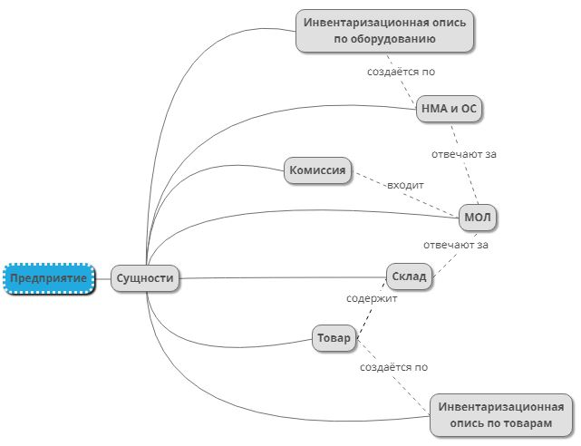

**Концептуальная карта**

